Генеральная прокуратура
Российской Федерации

Амурская бассейновая
природоохранная прокуратура

Биробиджанская межрайонная природоохранная прокуратура

ПАМЯТКА
Охрана вод от загрязнения
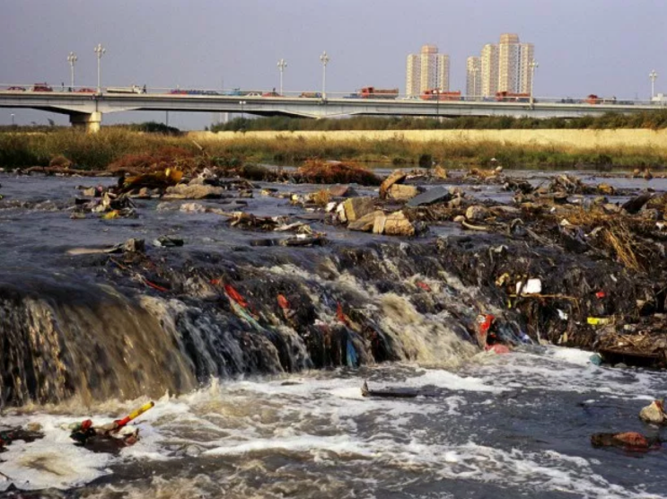

г. Биробиджан
2021 год

Водное законодательство основывается на принципе значимости водных объектов в качестве основы жизнедеятельности человека.
Регулирование водных отношений осуществляется исходя из представления о водном объекте как о важнейшей составной части окружающей среды, среде обитания объектов животного и растительного мира, в том числе водных биологических ресурсов, как о природном ресурсе, используемом человеком для личных и бытовых нужд, осуществления хозяйственной и иной деятельности, и одновременно как об объекте права собственности и иных прав (пункт 1 статьи 3 Водного кодекса Российской Федерации).
Охрана вод (водных объектов) включает реализацию следующих конкретных мероприятий:
- установление водоохранных зон и прибрежных защитных полос, примыкающих к береговой линии водных объектов;
- установление зон санитарной охраны источников водоснабжения;
- строительство очистных сооружений перед сбросом производственных и коммунальных сточных вод в водные объекты;
- внедрение оборотных систем водоснабжения на промышленных предприятиях;
- сбор и очистку ливневых вод с территорий населённых пунктов (селитебных территорий), площадок предприятий и других объектов.
Водоохранными зонами являются территории, прилегающие к береговой линии морей, рек, ручьёв, каналов, озёр и водохранилищ с установленным специальным режимом осуществления хозяйственной деятельности.
В границах водоохранных зон, в частности, запрещается движение и стоянка транспортных средств (кроме специальных транспортных средств), за исключением их движения по дорогам и стоянки на дорогах и в специально оборудованных местах, имеющих твердое покрытие (п. 4 ч. 15, ч. 16.2 ст. 65 Водного кодекса РФ).
Границы водоохранных зон могут быть обозначены специальными информационными знаками (ч. 18 ст. 65 Водного кодекса РФ).
Отсутствие таких знаков не является основанием для освобождения от ответственности. В данном случае ответственность наступает не в случае нарушения требований знаков, а именно за нарушение установленных ограничений.
Согласно пункту 2 статьи 3 Водного кодекса Российской Федерации одним из основных принципов водного законодательства является приоритет охраны водных объектов перед их использованием. В силу статьи 68 этого же Кодекса лица, виновные в нарушении водного законодательства, несут административную, уголовную ответственность в соответствии с законодательством Российской Федерации.
За нарушение запретов осуществления деятельности в водоохранных зон установлена административная ответственность по ч. 1 ст. 8.42 КоАП РФ.
Самовольное занятие водного объекта или его части, либо использование их без документов, на основании которых возникает право пользования водным объектом или его частью, либо водопользование с нарушением его условий влечет наложение административного штрафа на граждан в размере от одной тысячи до трех тысяч рублей; на должностных лиц - от десяти тысяч до тридцати тысяч рублей; на лиц, осуществляющих предпринимательскую деятельность без образования юридического лица, - от десяти тысяч до тридцати тысяч рублей или административное приостановление деятельности на срок до девяноста суток; на юридических лиц - от пятидесяти тысяч до ста тысяч рублей или административное приостановление деятельности на срок до девяноста суток (ст. 7.6 КоАП РФ).
В соответствии с пунктом 1 статьи 16 Федерального закона от 10.01.2002 № 7-ФЗ «Об охране окружающей среды» негативное воздействие на окружающую среду (далее – НВОС) является платным.
Плата за НВОС представляет собой форму возмещения экономического ущерба от выбросов и сбросов загрязняющих веществ в окружающую природную среду Российской Федерации.
Внесение платы за загрязнение не освобождает природопользователей от выполнения мероприятий по охране окружающей природной среды, а также уплаты штрафных санкций за экологические правонарушения и возмещения вреда, причиненного загрязнением окружающей природной среды народному хозяйству, здоровью и имуществу граждан.
Согласно пункту 2 статьи 3 Водного кодекса Российской Федерации одним из основных принципов водного законодательства является приоритет охраны водных объектов перед их использованием. В силу статьи 68 этого же Кодекса лица, виновные в нарушении водного законодательства, несут административную, уголовную ответственность в соответствии с законодательством Российской Федерации.
Росприроднадзор является федеральным органом исполнительной власти, уполномоченным на осуществление федерального государственного экологического надзора, в том числе в области использования и охраны водных объектов.
Управление природных ресурсов правительства Еврейской автономной области осуществляет региональный государственный надзор в области использования и охраны водных объектов.
При установлении фактов загрязнения водных объектов, иного негативного воздействия, незаконного водопользования рекомендуется обращаться в управление природных ресурсов правительства Еврейской автономной области (679016, Советская, 111, электронная почта: prir@post.eao.ru) или в территориальный орган Росприроднадзора - Приамурское межрегиональное управление Росприроднадзора (Хабаровский край, ул. Льва Толстого, 8, г. Хабаровск, 680000, электронная почта: rpn27@rpn.gov.ru).
Граждане имеют право обращаться лично, а также направлять индивидуальные и коллективные обращения, включая обращения объединений граждан, в том числе юридических лиц.
Для направления обращений возможно использование соответствующих электронных сервисов, в т.ч. форму обратной связи, например, размещенную на официальном сайте Росприроднадзора (электронный адрес в сети интернет - www.rpn.gov.ru.), вышеуказанные сервисы электронной почты.

О нарушениях законодательства об охране вод можно обратиться в Биробиджанскую межрайонную природоохранную прокуратуру по адресу: 679016, ЕАО, г. Биробиджан, ул. Шолом-Алейхема, д. 55; по номеру телефона горячей линии: 8 (42622) 2-10-22; по электронной почте: brmpp@abp-proc.ru .

